МИНИСТЕРСТВО ОБРАЗОВАНИЯ И НАУКИ РОССИЙСКОЙ ФЕДЕРАЦИИ

федеральное государственное бюджетное образовательное учреждение

высшего образования

«Тольяттинский государственный университет»

Институт энергетики и электротехники

Кафедра «Электроснабжение и электротехника»

Направление подготовки 13.03.02 «Электроэнергетика и электротехника»

Профиль «Электроснабжение»

КУРСОВОЙ ПРОЕКТ

по дисциплине «Электрические станции и подстанции 2»

на тему «Проектирование электрической части

понизительной подстанции 110/10 кВ»

Студент ____________

(И.О.Фамилия)

Группа ____________

(номер группы)

Преподаватель ______________

(И.О.Фамилия)

ЗАДАНИЕ

на выполнение курсового проекта

Студент _________________________

1. Тема Проектирование электрической части понизительной подстанции 110/10 кВ_

2. Исходные данные к курсовому проекту: вариант № _2.2__

2.1. Потребляемая расчетная максимальная мощность потребителей

|  |  |  |  |  |  |
| --- | --- | --- | --- | --- | --- |
| Наименование потребителей | Категория потребителей | Максимальная мощность потребителей Рмах, МВт | Коэффициент мощности cos φ | Средняя температура окружающей среды | Напряжение потребителей, кВ |
| Город  Автомобильный завод | 1  1 | 28 | 0,84 |  | 10 |

2.2. Источники питания

|  |  |  |  |  |  |
| --- | --- | --- | --- | --- | --- |
| Наименование источника | Расчетная мощность к. з. на шинах источника ,  МВА | Тип линии электропередачи, число цепей | Напряжение источника питания, кВ | Тип подстанции | Мощность, расходуемая на собственные нужды подстанции, кВА |
| Воздушная  линия | 2500 | 2 | 110 | Ответвительная | 72 |

2.3. Упрощенный суточный график нагрузок потребителей

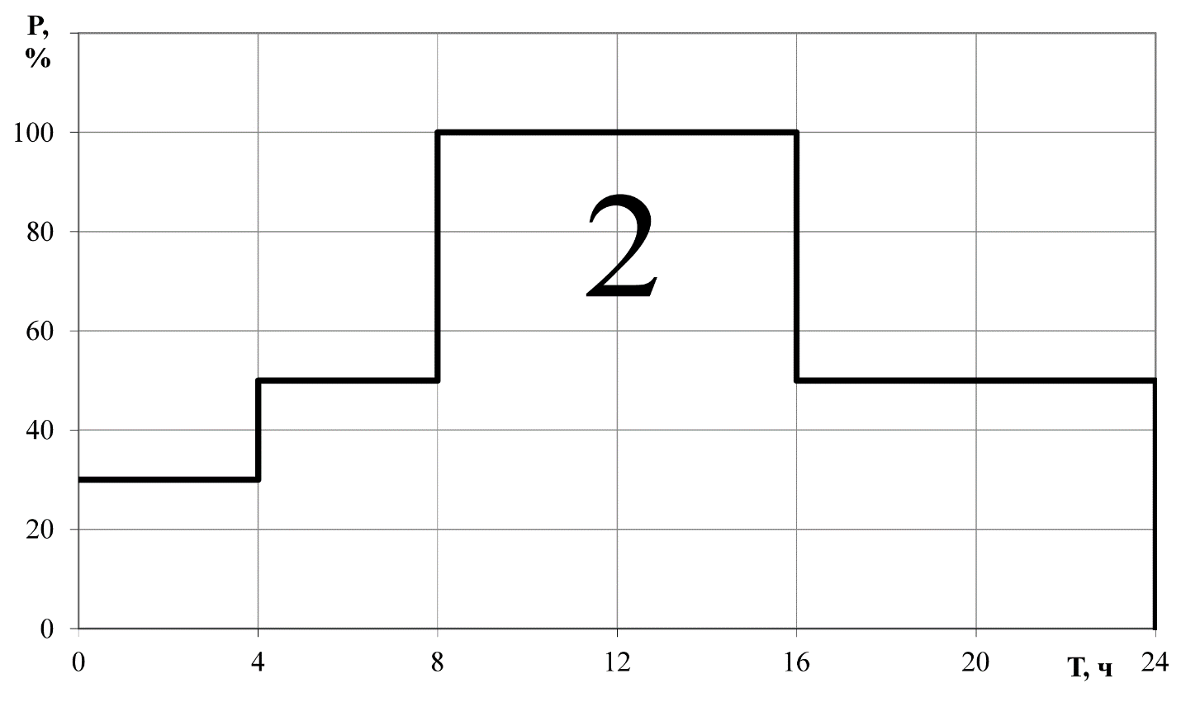

Рисунок Б.2 – Суточный график нагрузки потребителей 2

ОГЛАВЛЕНИЕ

ВВЕДЕНИЕ 4

1. ПОСТРОЕНИЕ ГРАФИКОВ ЭЛЕКТРИЧЕСКИХ НАГРУЗОК. 5

2. ВЫБОР СИЛОВЫХ ТРАНСФОРМАТОРОВ. 7

3. СОСТАВЛЕНИЕ СХЕМЫ ЭЛЕКТРИЧЕСКИХ СОЕДИНЕНИЙ ПОДСТАНЦИИ. 9

4. РАСЧЕТ ТОКОВ КОРОТКИХ ЗАМЫКАНИЙ. 12

5. ВЫБОР ТОКОВЕДУЩИХ ЧАСТЕЙ. 14

6. ВЫБОР ЭЛЕКТРИЧЕСКИХ АППАРАТОВ. 15

7. ВЫБОР ИЗМЕРИТЕЛЬНЫХ ТРАНСФОРМАТОРОВ. 18

8. ВЫБОР МОЩНОСТИ И СХЕМ ПИТАНИЯ ТРАНСФОРМАТОРОВ СОБСТВЕННЫХ НУЖД ПОДСТАНЦИИ. 22

ЗАКЛЮЧЕНИЕ 23

СПИСОК ИСПОЛЬЗОВАННОЙ ЛИТЕРАТУРЫ 24

# ВВЕДЕНИЕ

Целью данной курсовой работы является проектирование понизительной подстанции, напряжением 220/110/10 кВ. Процесс проектирования включает у себя выбор схемы электрических соединений на высокой, средней и низкой стороне, расчет мощности потребления, а также принятия решения относительно выбора оборудования и его компоновки. Приведем короткую классификацию подстанций. Подстанции подразделяются на те, которые снижают и повышают напряжение. На электростанциях всегда строят подстанции (ПС), которые повышают напряжение с генераторного напряжения до напряжения электрической сети, в которое они подключены. Подстанции в электрических сетях строят понижающие, потому что они снижают напряжение сети от которой они питаются к напряжению, которое необходимо для питания потребителей. Подстанции классифицируются по назначению их в электрической сети энергосистемы: по мощности установленных трансформаторов и высокому напряжению, по количества распределительных устройств низших напряжений, по главным схемам электрических соединений, по схеме подключения ПС к электрической сети и конструктивному выполнению.

В ходе реализации алгоритма проектирования электрических станции или подстанции появляется большое количество допустимых технических решений, фрагментов и подсистем объектов. Поэтому в ходе выполнения курсовой работы следует пытаться разработать наиболее надежный и наименее экономически затратный вариант проекта электрической подстанции.

# 1. ПОСТРОЕНИЕ ГРАФИКОВ ЭЛЕКТРИЧЕСКИХ НАГРУЗОК

На суточном графике заданы нагрузки потребителей в виде максимальных значений активной мощности , которая соответствует 100 % максимальной ступени для суточного графика. Значения мощностей для других ступеней нагрузки по графику определяются пропорционально в виде Pin(t). Для нашего графика нагрузки  = 28 МВт.

С использованием заданного значения коэффициента мощности потребителей график активной мощности преобразуется в график полной мощности по выражению: .

МВА.

Далее рассчитываем полную мощность для всех остальных ступеней. Результаты расчетов представим в таблицах № 1,1.

Таблица № 1.1 расчет графика нагрузки

|  |  |  |  |  |  |  |  |  |  |  |  |  |
| --- | --- | --- | --- | --- | --- | --- | --- | --- | --- | --- | --- | --- |
| **0-2** | **2-4** | **4-6** | **6-8** | **8-10** | **10-12** | **12-14** | **14-16** | **16-18** | **18-20** | **20-22** | **22-24** | Час |
| 30 | 30 | 50 | 50 | 100 | 100 | 100 | 100 | 50 | 50 | 50 | 50 | ni%, |
| 8,4 | 8,4 | 14 | 14 | 28 | 28 | 28 | 28 | 14 | 14 | 14 | 14 | Pi, МВт |
| 10,00 | 10,00 | 16,67 | 16,67 | 33,33 | 33,33 | 33,33 | 33,33 | 16,67 | 16,67 | 16,67 | 16,67 | Si, МВА |

Рисунок 1.1 - Суммарный суточный график нагрузки ПС

# 2. ВЫБОР СИЛОВЫХ ТРАНСФОРМАТОРОВ

Так как по задании резерва мощности по низкому напряжению нет, то необходима установка не менее двух силовых трансформаторов одинаковой мощности (есть потребители 1 и 2 категорий).

В расчетах на подстанции с двумя трансформаторами расчетную мощность трансформатора Sт расч можно расчитать по следующему выражению:

1,2max,

где S1,2 max – максимальная мощность потребителей 1 и 2 категорий, МВА;

Действительное значение номинальной мощности трансформатора Sт

1,2max,



Выбираем два трансформатора ТДН - 25000/110/10.

Расчетная мощность трансформатора округляется до ближайшей стандартной мощности по шкале: ГОСТ 11920 – 85, ГОСТ 12965 – 85.

Применительно к полученному значению  подстанции по шкале мощностей силовых трансформаторов из справочника [18] или каталогов производителей выбирается силовой трансформатор.

Выбранные трансформаторы необходимо проверить по ГОСТ 14209 – 85 на аварийную перегрузку. Данный вариант выбора основывается на суточном графике нагрузок (как правило, для реальных суток). При этом суточный график приводится к графику с наименьшим числом ступеней (эквивалентный двухступенчатый график). [1,3].

Проверка трансформатора

Нормальный режим работы:

2Sном=2*25=50 МВА Smax=33,33 MBA < 2Sном – нет перегрузки.

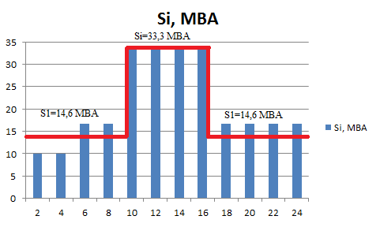

Рисунок 2.1- Преобразование исходного суточного графика нагрузки

Режим работы - отключен один трансформатор.





Допускается один трансформатор выводить в ремонт.

Окончательно устанавливаются на ПС 2 трансформатора ТДН- 25000/110

Таблица 2.1

|  |  |  |  |  |
| --- | --- | --- | --- | --- |
| Параметры | Sном, МВА | Uном, ВН, кВ | Uном,НН, кВ | Uк,% |
| ТДН- 25000/110 | 25 | 110 | 10 | 10,5 |

# 3. СОСТАВЛЕНИЕ СХЕМЫ ЭЛЕКТРИЧЕСКИХ СОЕДИНЕНИЙ ПОДСТАНЦИИ

Основные решения по схемам ПС принимаются с учетом обеспечения надежности, перспектив развития, проведения ремонтных работ и безопасности эксплуатации.

ПС в зависимости от положения в системе и по схеме питания на стороне высокого напряжения (ВН) разделяют на следующие типы [1, 2, 11, 17]:

Ответвительная подстанция присоединяется глухой отпайкой к одной или двум проходящим линиям.

В настоящее время требования со стороны эксплуатации к повышению надежности систем электроснабжения привели к применению схем с выключателями [5, 6, 7, 8], т. е. отказу от отделителей и короткозамыкателей, т. к. при эксплуатации упрощенных схем подстанций выявились существенные недостатки в работе отделителей и короткозамыкателей открытого исполнения. Поэтому на вновь проектируемых или реконструируемых подстанциях исключена возможность применения схем с отделителями и короткозамыкателями, эксплуатация которых показала их низкую надежность.



Рисунок 3.1 Схема № 110-4Н Два блока с выключателями и неавтоматической перемычкой со стороны линий.

Чаще всего для РУ 6–10 кВ рекомендуют схему с одной секционированной системой сборных шин, секционный выключатель разомкнут. При необходимости дальнейшего ограничения тока короткого замыкания применяют трансформаторы с расщепленными обмотками или токоограничивающие реакторы [1,2].

Подстанции, получающие питание от сборных шин районных или других подстанций, имеют одинарную систему сборных шин, секционированную выключателем и разъединителями (рис 3.2). К каждой секции шин присоединяются по одному вводу и главному понижающему трансформатору. Схема подстанции и способ её присоединения к источнику питания обеспечивает достаточную надежность электроснабжения потребителей.

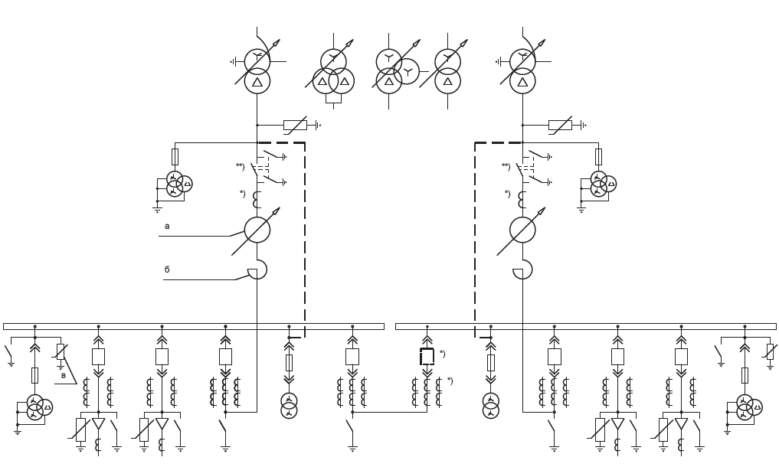

Рисунок 3.2 Схема № 10(6)-1 КРУ 10 кВ.

На напряжение 110 кВ применяем открытое распределительное устройство (ОРУ), т. е. когда все или основное оборудование распределительного устройства (РУ) располагается на открытом воздухе.

«В качестве токоведущих частей используется комбинированная ошиновка: жесткая и гибкая на разных участках ОРУ.

В ОРУ 110 кВ и выше предусматриваются элегазовые или вакуумные выключатели.

На напряжение 10 кВ применяем комплектные распределительные устройства (КРУ) – распределительные устройства, состоящие из закрытых шкафов (металлических ячеек) или блоков со встроенными в них аппаратами, устройствами измерения, защиты и автоматики и соединительных элементов, поставляемых в собранном или полностью подготовленном для сборки виде [1,2].

# 4. РАСЧЕТ ТОКОВ КОРОТКИХ ЗАМЫКАНИЙ

Расчет токов короткого замыкания необходим для выбора оборудования устанавливаемого на проектируемой подстанции. Для этих целей в соответствующих точках схемы подстанции определяются наибольшие токи к.з. (трехфазные) [1,3].

Расчет производится в относительных единицах.

Базовая мощность ;

Базовое напряжение ;;

Базовый ток

;

;

Сопротивление системы

;

Сопротивление линий электропередач:

;

Сопротивление трансформатора



Результирующее сопротивление для точки К1



Результирующее сопротивление для точки К2

.

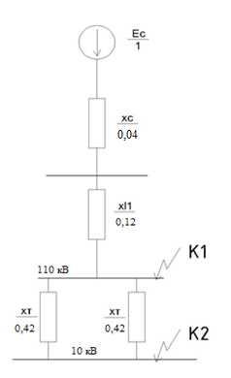

Рисунок 4.1 Схема замещения для расчета токов КЗ

Таблица 4.1 – Расчет токов короткого замыкания:

| Точка короткого замыкания | Расчетная формула | Расчетные данные | Расчет |
| --- | --- | --- | --- |
| К1 |  | , кА, | 3,3 |
| i=τ/  τ=t | t, с, , с  , кА, , с | 1,9 |
|  |  |  |
| i, кА | , кА | 8,4 |
|  | , с, , с  , кА, , с | 6,2 |
| К2 |  |  |  |
|  | , кА | 14,8 |
| i= τ/  τ=t | t, с, , с  , кА, , с | 10,7 |
|  |  |  |
| i, кА | , кА | 37,8 |
|  | , с, , с  , кА, , с | 180,8 |

# 5. ВЫБОР ТОКОВЕДУЩИХ ЧАСТЕЙ

Таблица 5.1 – Максимальные рабочие токи

|  |  |
| --- | --- |
| Наименование присоединения | Расчетная формула |
| РУ-110 кВ | = |
| Ввод  РУ НН 10 кВ | = А |

Сечение проводников F, за исключением сборных шин и ошиновки, выбирают по экономической плотности тока, мм2,

,

где Iрасч – расчетный ток (длительный ток без учета перегрузки при авариях и ремонтах), А;

jэк =1 А/мм2 – экономическая плотность тока, зависящая от Tmax и типа проводника, А/мм2, принимается в соответствии с табл. П9.

Принимаем провод марки АС 185/29 с 

Выбранное сечение F должно удовлетворять условию проверки по допустимой токовой нагрузке (по нагреву):

,

где Iр форс – максимальный длительный ток с учетом перегрузок при авариях и ремонтах, А;

Iдоп – длительно допустимый ток по условию нагрева, зависящий от сечения и типа проводника, А.

Для цепей трансформаторов ток Iр форс определяется по максимальной перспективной нагрузке подстанции с учетом отключения одного из трансформаторов [1,3,4].

# 6. ВЫБОР ЭЛЕКТРИЧЕСКИХ АППАРАТОВ

Выбор выключателей

В РУ 6‑10 кВ рекомендуется использовать выключатели, встроенные в камеры комплектных распределительных устройств [3, 4, 5, 6, 7].

Согласно ГОСТу, в табл. 2.2 приведены условия выбора выключателя. В правой части графы «Условия выбора» приведены каталожные данные выключателя по табл. П21-23:

Uном – номинальное напряжение, кВ;

Iном – номинальный ток, А;

Iдин – ток электродинамической стойкости (действующее значение периодической составляющей), кА;

iдин –ток электродинамической стойкости (наибольший пик), кА;

Iн откл – номинальный ток отключения, кА;

Iтер – ток термической стойкости, кА;

tтер – время протекания тока термической стойкости, с.

Таблица 6.1 Условия выбора выключателя В РУ 110 кВ - ВГТ-110-40/1000УХЛ1

|  |  |  |
| --- | --- | --- |
| Расчетные параметры | Условия выбора | Параметры выключателя |
| Uуст=110 кВ |  | 110 кВ |
| Iр форс=183 А |  | 1000 А |
| I=3,3 кА |  | 40 кА |
| iу=8,4 кА |  | 80 кА |
| Iп=3,3 кА |  | 40 кА |
|  |  | 49,4 кА |
| Bk=6,2 кА2с |  | 2875 кА2с |

Таблица 6.2 Условия выбора разъединителя В РУ 110 кВ - РГ-110/1000УХЛ1

|  |  |  |
| --- | --- | --- |
| Расчетные параметры | Условия выбора | Параметры выключателя |
| Uуст=110 кВ |  | 110 кВ |
| Iр форс=183 А |  | 1000 А |
| iу=8,4 кА |  | 40 кА |
| Bk=6,2 кА2с |  | 1768 кА2с |

Таблица 6.3 Условия выбора КРУ В РУ 10 кВ – КМ1 со встроенными выключателями типа ВБЭ-10

|  |  |  |
| --- | --- | --- |
| Расчетные параметры | Условия выбора | Параметры выключателя |
| Uуст=10 кВ |  | 10 кВ |
| Iр форс=2020 А |  | 2500 А |
| I=14,8 кА |  | 20 кА |
| iу=37,8 кА |  | 51 кА |
| Iп=14,8 кА |  | 20 кА |
|  |  | 39,2 кА |
| Bk=180,8 кА2с |  | 1200 кА2с |

Таблица 6.4 Условия выбора вводного выключателя типа ВБЭ-10-31,5/2500

|  |  |  |
| --- | --- | --- |
| Расчетные параметры | Условия выбора | Параметры выключателя |
| Uуст=10 кВ |  | 10 кВ |
| Iр форс=2020 А |  | 2500 А |
| I=14,8 кА |  | 31,5 кА |
| iу=37,8 кА |  | 80 кА |
| Iп =14,8 кА |  | 31,5 кА |
|  |  | 40 кА |
| Bk=180,8 кА2с |  | 29800 кА2с |

Таблица 6.5 Условия выбора фидерного выключателя типа ВБЭ-10-31,5/630

|  |  |  |
| --- | --- | --- |
| Расчетные параметры | Условия выбора | Параметры выключателя |
| Uуст=10 кВ |  | 10 кВ |
| Iр форс=340 А |  | 630 А |
| I=14,8 кА |  | 31,5 кА |
| iу=37,8 кА |  | 80 кА |
| Iп=14,8 кА |  | 31,5 кА |
|  |  | 40 кА |
| Bk=180,8 кА2с |  | 29800 кА2с |

Выбор ограничителей перенапряжения

От ударов молнии трансформаторы защищают стержневыми или тросовыми молниеотводами, от атмосферных и внутренних перенапряжений – разрядниками или ограничителями перенапряжения (ОПН).

Установка ОПН необходима на вводах силовых трансформаторов, подключаемых к воздушным ЛЭП.

Принимаем к установке на РУ 110 кВ ОПНп - 110/73/10/550.

Принимаем к установке на РУ 10 кВ ОПН – PT/TEL.

Выбор токоограничивающих реакторов

Установка токоограничивающих реакторов не требуется, так как ток КЗ на стороне НН не превышает ток отключения выключателей, применяемых в КРУ 10 кВ.

# 7. ВЫБОР ИЗМЕРИТЕЛЬНЫХ ТРАНСФОРМАТОРОВ

Трансформаторы тока выбираются по напряжению, нагреву рабочим током и по требуемому классу точности, проверяются по электродинамической и термической стойкости током К.З.

В РУВН устанавливаем трансформаторы тока типа ТБМО-110 У1.

Определяем сопротивление измерительных приборов и сопротивление монтажных проводов вторичных цепей [3, 4, 5, 6, 7].



Рисунок 7.1 - Схема соединений обмоток ТТ на РУВН.

Выбираем ТА по классу точности: принимаем класс точности ТА - 0,5 (для подключения счетчиков);

Номинальный вторичный ток ТА I2=5 А;

Необходимо выполнение условия:

,

где Z2 – вторичная (расчетная) нагрузка ТА. Z2н ≅ R2, т.к. индуктивное сопротивление

токовых цепей мало;

Z2н – номинальная (каталожная) нагрузка ТА в требуемом классе точности.



где Rприб, Sприб – сопротивление и мощность, потребляемые измерительными приборами;

Rконт – сопротивление контактов вторичной цепи ТА, Rконт=0,05 Ом;

Для расчета Sприб составим таблицу с характеристиками подключаемых приборов.

Таблица 7.1 характеристики подключаемых приборов

|  |  |  |  |  |
| --- | --- | --- | --- | --- |
| Наименование  прибора | Тип  прибора | Нагрузка ТА от приборов (Sприб) | | |
| фаза А | фаза В | фаза С |
| Амперметр  ИТОГО: | Э-378 | 0,5  0,5 | 0,1  0,1 | 0,5  0,5 |

 Ом. Ом.

Z2 = 0,104 + 0,21 + 0,05 = 0,36 Ом.

Предварительно выбираем для РУВН – 110 кВ трансформатор тока ТБМО-110 У1.

Результаты выбора трансформаторов тока сводим в табл. 7.2 .

Таблица 7.2 Выбор для РУВН – 110 кВ трансформатор тока

|  |  |  |
| --- | --- | --- |
| Расчетные величины | Каталожные данные | Условия выбора |
| Uуст =110 кВ | Uн = 110 кВ | Uуст ≤ Uн |
| Iраб.max =183 А | Iн = 200 А | Iраб.max ≥ Iн |
| S2 = 9 ВА | S2 = 30 ВА | Z2 ≤ Z2н |
| iу = 8,4 кА | iпр.с = 75 кА | iу ≤ iпр.с |
| Вк.расч = 6,2 кА2·с | Вк.н = 2980 кА2·с | Вк.расч ≤ Вк.н |

Для установки в ячейки КРУ на РУНН выбираем трансформаторы тока типа ТЛК 10-УЗ и осуществим проверку выбранного трансформатора тока.

Определяем расчетные величины, сопротивления приборов и проводов.

 Ом. Ом.

Z2 = 0,104 + 0,21 + 0,05 = 0,36 Ом.

Выбор трансформаторов тока для РУНН, данные сведём в табл 7.3.

## Таблица 7.3 Выбор для РУВН – 10 кВ трансформатор тока

|  |  |  |
| --- | --- | --- |
| Расчетные величины | Каталожные данные | Условия выбора |
| Вводной ТА: ТЛК 10-УЗ | | |
| Uуст =10 кВ | Uн = 10к В | Uуст ≤ Uн |
| Iраб.max = 2020 А | Iн = 2500 А | Iраб.max ≥ Iн |
| S2 = 6,4 ВА | S2 = 30 ВА | Z2 ≤ Z2н |
| iу = 37,8 кА | iпр.с = 100 кА | iу ≤ iпр.с |
| Вк.расч = 180,8 кА2·с | Вк.н = 4800 кА2·с | Вк.расч ≤ Вк.н |

Тип трансформатора напряжения (TV) выбирается в зависимости от места установки, напряжения и назначения.

В ОРУ 110 кВ устанавливаются 2 трехфазных трансформатора напряжения типа НАМИ-110- УХЛ1. Выбранные TV проверяются по вторичной нагрузке. При этом надо учесть на­грузку параллельных катушек приборов (вольтметров, ваттметров, варметров, датчиков мощности, частотомеров), установленных на всех присоединениях данного РУ и на его сборных шинах.

## Таблица 7.3 Выбор мощности трансформатора напряжения

|  |  |  |  |  |
| --- | --- | --- | --- | --- |
| Наимено-вание цепи | Тип прибора | Потреб. мощность,ВА | Кол-во приборов | Общая потребляемая мощность |
| Линия 110 кВ | МИП-02 | 10 | 2 | 20 |
| Секционный выключатель | МИП-02 | 10 | 1 | 10 |
| Вводной выключатель | МИП-02 | 10 | 2 | 20 |

S2Σ ≤ S2н.

где: S2Σ – суммарная мощность нагрузки трансформатора напряжения;

S2н – номинальная мощность в выбранном классе точности.

Таблица 7.4Выбор для РУВН – 110 кВ трансформатора напряжения

|  |  |  |
| --- | --- | --- |
| РУВН –устанавливаем НАМИ-110-II-У1;схема соединения обмоток: 1/1/1-0-0; класс точности - 0,5 | | |
| Расчетная величина | Каталожные данные | Условия выбора |
| Uуст = 110 кВ  S2Σ = 50 ВА | Uн = 110 кВ  S2н =100 ВА | Uуст ≤ Uн  S2 ≤ S2н |

В ОРУ 10 кВ устанавливаются 2 трехфазных трансформатора напряжения типа НАМИ-10- УХЛ1. Выбранные TV проверяются по вторичной нагрузке. При этом надо учесть на­грузку параллельных катушек приборов (вольтметров, ваттметров, варметров, датчиков мощности, частотомеров), установленных на всех присоединениях данного РУ и на его сборных шинах.

## Таблица 7.5 Выбор мощности трансформатора напряжения

|  |  |  |  |  |
| --- | --- | --- | --- | --- |
| Наимено-вание цепи | Тип прибора | Потреб. мощность,ВА | Кол-во приборов | Общая потребляемая мощность |
| Сборные шины | МИП-02 | 10 | 2 | 20 |
| Линия 10 кВ | МИП-02 | 10 | 8 | 80 |
| Секционный выключатель | МИП-02 | 10 | 1 | 10 |
| Вводной выключатель | МИП-02 | 10 | 2 | 20 |

S2Σ ≤ S2н.

Таблица 7.6Выбор для РУВН – 10 кВ трансформатора напряжения

|  |  |  |
| --- | --- | --- |
| РУВН –устанавливаем НАМИ-10-II-У1;схема соединения обмоток: 1/1/1-0-0; класс точности - 0,5 | | |
| Расчетная величина | Каталожные данные | Условия выбора |
| Uуст = 10 кВ  S2Σ = 130 ВА | Uн = 10 кВ  S2н =200 ВА | Uуст ≤ Uн  S2 ≤ S2н |

# 8. ВЫБОР МОЩНОСТИ И СХЕМ ПИТАНИЯ ТРАНСФОРМАТОРОВ СОБСТВЕННЫХ НУЖД ПОДСТАНЦИИ

На ПС применяем схему питания СН - с постоянным оперативным током трансформаторы собственных нужд присоединяются через предохранители или выключатели к шинам РУ 10кВ. Мощность трансформаторов собственных нужд выбирается в соответствии с нагрузками в разных режимах работы подстанции с учетом коэффициента спроса, а также перегрузочной способности трансформаторов в аварийных режимах. Коэффициент спроса учитывает использование установленной мощности и одновременность работы нагрузок [3, 4, 5, 6, 7].

На подстанциях потребителями э/э являются: электродвигатели системы охлаждения трансформаторов и синхронных компенсаторов; устройства обогрева выключателей и шкафов КРУ и КРУН с установленными в них электрическими аппаратами и приборами; электродвигатели компрессоров, снабжающих воздухом пневматические приводы; вентиляция; электрическое отопление и освещение; система пожаротушения; оперативные цепи.

На всех ПС устанавливается не менее двух трансформаторов собственных нужд

Мощность ТСН с учетом коэффициента спроса:

;

– мощность, расходуемая на собственные нужды подстанции по заданию 72 кВА.

Принимаем к установке трансформатор типа ТМ-63.



# ЗАКЛЮЧЕНИЕ

В проделанной работе был отражен порядок проектирования и расчета узловой подстанции 110/10. По заданию на проектирования, выбирали схемы электрических соединений  на высоком и на низком напряжении. Также провели выбор электрической аппаратуры, а именно:  выключателей;  разъединителей;  комплектного распределительного устройства;  трансформаторов тока;  трансформаторов напряжения;  шин. При выборе оборудоавния, выбирали более современное, которое соответствовало необходимым параметрам и нормам.

# СПИСОК ИСПОЛЬЗОВАННОЙ ЛИТЕРАТУРЫ

1. Кокин, С.Е. Схемы электрических соединений подстанций : учебное пособие / С.Е. Кокин, С.А. Дмитриев, А.И. Хальясмаа. – 2-е изд., стер. – М. : Флинта ; Изд-во Урал. ун-та, 2017. – 100 с.

2. Немировский, А.Е. Электрооборудование электрических сетей, станций и подстанций [Электронный ресурс] : учебное пособие / А.Е. Немировский, И.Ю. Сергиевская, Л.Ю. Крепышева. – М : Инфра-Инженерия, 2018. – 148 с.

3. Правила технической эксплуатации электроустановок потребителей. – М. : ИНФРА-М, 2017. – 262 с.

4. Правила устройства электроустановок. Раздел 4. Распределительные устройства и подстанции. Главы 4.1, 4.2 [Электронный ресурс]. – 7-е изд. – Электрон. текстовые данные. – М. : ЭНАС, 2013. – 104 c.

5. СТО 56947007-29.240.30.010-2008. Схемы принципиальные электрические распределительных устройств подстанций 35–750 кВ. Типовые решения [Электронный ресурс]. – Введ. 2007–12–20. – Режим доступа : <http://www.fsk-ees.ru/upload/docs/56947007-29.240.30.010-2008.pdf> (дата обращения 08.09.2018).

6.СТО 56947007-29.240.10.248-2017. Нормы технологического проектирования подстанций переменного тока с высшим напряжением 35–750 кВ (НТП ПС) [Электронный ресурс]. – Введ. 2017–08–25. – Режим доступа : [http//www.fsk-ees.ru/upload/docs/STO_56947007-29.240.10.248-2017.pdf](http://www.fsk-ees.ru/upload/docs/STO_56947007-29.240.10.248-2017.pdf) (дата обращения 08.09.2018).